SEGOB

SLCRLTARlA 1» GOMRNACIÚM

COMAR

COMlilftN MEXICANA DE ATUDA A MFUCJ3AEMJ5

XiC

© The Sydney Morning Herald/Kate Geraghty/ ACNUR

Atención a per »licitantes de la < de refugiado en

PREGUNTAS FRECUENTES PARA SERVIDORES PÚBLICOS

£onas v g| condición

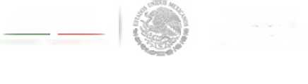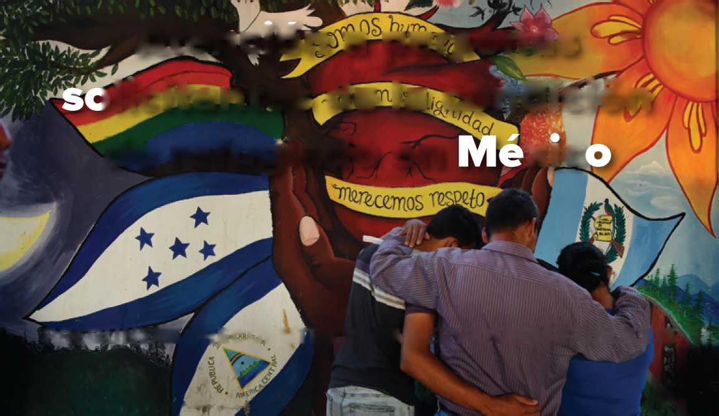

**Si estás atendiendo a una persona extranjera solicitante de la condición de refugiado o en situación migratoria irregular  
estas preguntas frecuentes pueden ser de utilidad.**

**Recuerda que en México la *Ley de Migración* garantiza el derecho a la salud, la educación y el acceso a la justicia  
independientemente de la situación migratoria de la persona.**

1. **¿Cuál es la diferencia entre una persona migrante y una refugiada?**

Las personas **migrantes** son aquellas que han **salido de manera voluntaria** de su país con el fin de reunirse con sus familiares o mejorar su condición económica.

Las personas **refugiadas** son aquellas que han sido **forzadas** a huir de su país de origen porque su vida corre peligro por violencia o persecución; son personas que no cuentan con la protección de su propio país y se ven obligadas a buscar seguridad en otro. Una vez que cruzan la frontera tienen el derecho a solicitar la condición de refugiado ante la autoridad del país al que llegan.

Las personas que se encuentran en el procedimiento para ser reconocidas como refugiadas en México son “**solicitantes de la condición de refugiado**”.

1. **¿Cómo puede una persona solicitar el reconocimiento de la condición de refugiado en México?**

Solicitar la condición de refugiado es un derecho humano irrenun- ciable, para hacerlo, la persona extranjera debe encontrarse en territorio mexicano y presentar una solicitud ante la **Comisión Mexicana de Ayuda a Refugiados (COMAR), órgano encargado de realizar el análisis de las solicitudes de la condición de refugia­do.** La COMAR tiene oficinas en Ciudad de México; Acayucan, Veracruz; Tapachula, Chiapas; y Tenosique, Tabasco.

De igual forma, si la persona solicitante no se encuentra en alguna de estas ciudades podrá presentar la solicitud directamente ante una Oficina de Regulación Migratoria del Instituto Nacional de Migración (INM). La persona solicitante no podrá ser detenida por el INM por ello. Asimismo, la persona solicitante no puede ser deporta­da, ni canalizada a sus autoridades consulares.

1. **¿Qué pasa si una persona me expresa que quiere solicitar la condición de refugiado en México?**

Cualquier autoridad que tenga conocimiento de la intención de una persona extranjera de solicitar el reconocimiento de la condición de refugiado, **deberá dar aviso por escrito y de manera inmediata** a **la COMAR.** Además según la *Ley sobre Refugiados, Protección Complementaria y Asilo Político,* **la persona solicitante tendrá derecho a recibir información clara, oportuna y gratuita sobre el procedimiento de reconocimiento de la condición de refugiado.**

**No** es su obligación contactar al INM si la persona tiene una situación migratoria irregular. **Tampoco** se debe contactar a las embajadas o consulados del país de origen, pues esto podría poner en riesgo a la persona, en algunos casos el agente persecu­tor son las propias autoridades de su país.

**No** es necesario que la persona le informe sobre las razones por las que desea solicitar la condición de refugiado.

1. **¿Cuáles son los pasos a seguir para la persona que desea solicitar la condición de refugiado?**

La persona debe acercarse a una oficina de la COMAR u Oficina de Regulación Migratoria del INM y **presentar su solicitud dentro de un plazo de 30 días hábiles (lunes a viernes) después de su ingreso a México.** Tiene que llenar un formulario donde indica sus datos personales y los motivos de la salida de su país de origen.

**Si la persona lleva en México más de 30 días hábiles**, deberá justificar ante la COMAR la razón por la cual no le fue posible hacerlo dentro del plazo establecido. La COMAR estudiará dichas razones y le informará si su solicitud es admitida o no.

Las personas solicitantes no tienen obligación de presentar pruebas pero pueden hacerlo si cuentan con ellas.

1. **¿Qué pasa una vez que se presente la solicitud?**

Al presentar su solicitud **la persona solicitante recibirá una constancia de trámite** que comprueba que ha iniciado el proce­dimiento administrativo ante la COMAR. **Este documento garantiza su permanencia en México y la no deportación** a su país durante el tiempo que su solicitud es analizada.

El procedimiento es gratuito y 100% confidencial. Los pasos a seguir serán compartidos por la COMAR directamente a la persona intere­sada.

1. **¿Cuáles son los derechos que tiene una persona mientras es solicitante de la condición de refugiado?** • No ser discriminada por ningún motivo.

• No ser devuelta a su país o a cualquier otro donde su vida, seguridad o libertad estén en peligro.

• Contar con un traductor o intérprete, en caso de ser necesario.

• Contar con una CURP temporal, si la persona recibió su Constancia después del 15 de agosto de 2018.

• Comunicarse con un abogado quien podrá ejercer como su representante legal.

• Comunicarse siempre que lo desee con funcionarios del ACNUR en México.

• Recibir de parte del INM la Tarjeta de visitante por razones humanitarias.

1. **Si la persona solicitante es reconocida como refugiada, ¿qué pasa?**

La persona solicitante **debe acudir al INM con la resolución positiva de COMAR para tramitar su Residencia permanente en México.** La persona refugiada podrá moverse libremente dentro del país, tendrá derecho a educación, trabajo, salud, reunificación familiar y contará con la protección del Estado Mexicano. Podrá iniciar su trámite de naturalización después de dos años de vivir en el país (si son nacionales de países de América Latina) o cinco años (para nacionales de otras regiones del mundo).

1. **¿Cuál es la diferencia entre la Constancia de trámite de solici­tante de la condición de refugiado y la Tarjeta de visitante por razones humanitarias?**

Una vez que la persona solicitante cuente con su constancia de trámite tendrá derecho y el INM la obligación de emitirle una Tarjeta de visitante por razones humanitarias, conforme al Artículo 52 fracción V de la *Ley de Migración.* El trámite tarda alrededor de 2 a 3 semanas, regulariza su estancia en el país, **le otorga a la persona solicitante el derecho a trabajar.**

1. **¿Quién puede apoyar a la persona solicitante si tiene un proble­ma de salud?**

La persona solicitante tiene derecho a salud pública gratuita durante 90 días con el Seguro Popular. La persona solicitante debe llevar ya sea su Constancia de trámite o su Tarjeta de visitante por razones humani­tarias para demostrar que ha iniciado su procedimiento de la condición de refugiado en México para solicitar su acceso al Seguro Popular.

En los lugares donde existan oficinas de la COMAR, las personas solicitantes podrán acercarse para recibir orientación respecto de los centros de salud a los cuales pueden acudir.

Según la *Ley Nacional de Migración,* Artículo 8, “los migrantes independientemente de su situación migratoria, tendrán derecho a recibir de manera **gratuita y sin restricción alguna**, cualquier tipo de **atención médica urgente** que resulte necesaria para preservar su vida”.

1. **¿Las niñas, niños y adolescentes solicitantes tienen derecho a la educación?**

Sí. En 2017, el Presidente de la República firmó un decreto que reformó y adicionó diversas disposiciones de la Ley General de Educación para eliminar los obstáculos para la incorporación de los niños, niñas y adolescentes al sistema educativo, aún si no cuentan con documentos académicos, ni de identidad. La Ley General de los Derechos de las Niñas, Niños y Adolescentes establece la obligación de las autoridades federales, de las entidades federati­vas y municipales de garantizar el acceso y permanencia en la educación sin discriminación.

Comisión Mexicana de Ayuda a los Refugiados (COMAR)

|  |  |
| --- | --- |
| **Unidad de Registro:** [depto.registro.cdmx@gmail.com](mailto:depto.registro.cdmx@gmail.com) | **COMAR Tenosique, Tabasco** 01 (934) 342 1687 ext. 118 y 120 |
| **COMAR Acayucan, Veracruz**  01 (55) 5209 8800 ext. 37062, 37063, 37064 Carretera Costera del Golfo No. 180, Km. 221. | 01 (934) 342 2740  Calle 25 s/n, esquina con calle 22, Col. Centro. |
| **COMAR Ciudad de México**  01 (55) 5209 8800 ext. 30133 y 30147 Versalles 49, Col. Juárez. | **Alto Comisionado de las Naciones Unidas para los Refugiados (ACNUR)** |
| **COMAR Tapachula, Chiapas**  01 (962) 642 5318 y 642 5319 | 01 (55) 5209 8800 ext. 37095 8va Avenida Sur y 4ta Poniente, No. 39, Col. Centro. | **Teléfono gratuito en todo México** 01 800 226 8769 [mexme@unhcr.org](mailto:mexme@unhcr.org) |